HĐGD Âm nhạc – Lớp 3
TIẾT 11: NGHE NHẠC ĐI HỌC
ÔN ĐỌC NHẠC BÀI SỐ 2
I. YÊU CẦU CẦN ĐẠT
1. Kiến thức: – Biết thể hiện cảm xúc và vận động theo nhịp điệu bài hát Đi học.
2. Năng lực:
+ Năng lực đặc thù: – Đọc được cao độ, trường độ bài đọc nhạc kết hợp thực hiện kí hiệu bàn tay. Biết vỗ tay, gõ đệm theo phách bài đọc nhạc số 2.
– Lắng nghe và phối hợp với bạn/ nhóm khi đọc nhạc và vận động theo bài hát.
+ Năng lực chung: - Có kỹ năng làm việc nhóm, tổ, cá nhân.
3. Phẩm chất: - Yêu thích môn âm nhạc.
- Cảm nhận được vẻ đẹp của âm thanh
II. ĐỒ DÙNG DẠY HỌC:
1. Giáo viên:
- Đàn phím điện tử, thanh phách.
2. Học sinh:
- SGK, vở ghi, thanh phách
III. TIẾN TRÌNH TỔ CHỨC DẠY HỌC
Hoạt động tổ chức, hướng dẫn của GV |  | Hoạt động học tập của HS
Hoạt động mở đầu (5p)
* Quan sát tranh và trả lời câu hỏi  - GV cho HS quan sát một bức tranh về phong cảnh miền núi phía Bắc, hình ảnh các  bạn nhỏ đang đi học. GV đặt câu hỏi gợi mở: Trong bức tranh này, có những hình ảnh  nào? Em thử đoán xem bức tranh này mô tả điều gì?  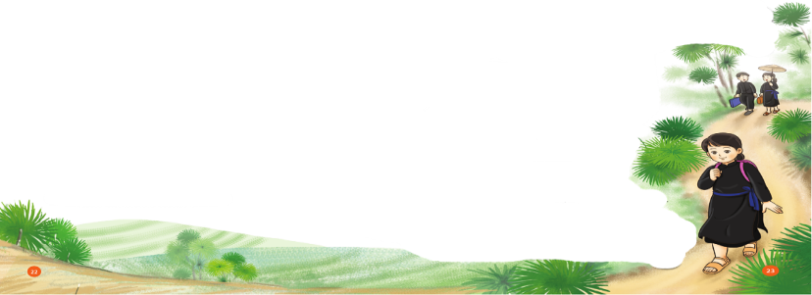 | - Trả lời theo cảm nhận
Hoạt động hình thành kiến thức mới (10’)
- Nghe nhạc Ca ngợi Tổ quốc  - GV giới thiệu tên bài hát, tên tác giả:  + Hoàng Vân Ông sinh ngày 24/7/1930 tại Hà Nội trong gia đình Nho học ở phố Hàng Các ca khúc của ông Bảy sắc cầu vồng, Bốn mùa (tổ khúc), Ca ngợi Tổ quốc, con chim vành khuyên Bà thương em, Bàn tay mẹ,...  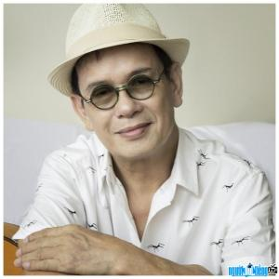  + Bài hát “Đi học” là một bài hát đã ghi lại cảm xúc hồi hộp lần đầu tiên đến trưởng, bài hát có âm hưởng dân ca miền núi phía bắc, với giai điệu rất đẹp và sinh động.  - HS nghe bài hát từ 1 đến 2 lần (GV tự trình bày hoặc nghe qua mp3/ mp4).  - GV hướng dẫn cả lớp cùng đứng lên và vận động theo nhịp điệu của bài hát, cùng giao lưu để thể hiện biểu cảm qua động tác, nét mặt. Khuyến khích HS thể hiện cảm xúc theo mong muốn.  - GV đặt câu hỏi gợi mở giúp HS cảm nhận rõ hơn về bài hát:  + Em cảm nhận như thế nào khi nghe bài hát?  + Hình ảnh phong cảnh miền núi trong bài hát được miêu tả như thế nào?  + Bài hát nói về các bạn ở vùng nào đi học?  + Khi nghe bài hát này, em nhớ tới điều gì?  - Đánh giá và tổng kết tiết học: HS tự đánh giá. GV khen ngợi và động viên HS tích cực học tập. Khuyến khích HS về nhà hát lại bài Quốc ca Việt Nam cho người thân nghe. |  | - Theo dõi, Lắng nghe, ghi nhớ.  - Lắng nghe, cảm nhận.  - Thực hiện  - 4 HS trả lời theo cảm nhận và kiến thức  - Lắng nghe, ghi nhớ, khắc phục, tuyên dương
Hoạt động luyện tập- Thực hành
- GV và HS cùng thể hiện cảm xúc theo nhịp điệu bài hát: vỗ tay/ gõ đệm.  - 3 nhóm thực hiện như sau  + Nhóm HS gõ đệm theo phách.  + Nhóm HS gõ đệm theo nhịp.  + Nhóm HS thể hiện động tác phụ hoạ cho lời ca. |  | - Thực hiện  - 3 nhóm thực hiện theo yêu cầu GV
Hoạt động vận dụng- Trải nghiệm
- GV sử dụng hình tiết tấu HS đã học dưới đây để cùng HS gõ đệm theo nhịp điệu bài hát (nếu phù hợp với điều kiện thực tế của HS).  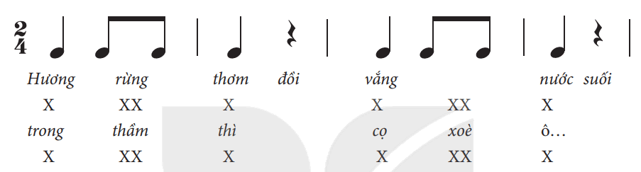 |  | - Theo dõi và thực hiện cùng GV sau đó luyện tập vào bài
2. Ôn đọc nhạc Bài số 2  – HS nhắc lại tên nốt nhạc vừa học trong bài đọc nhạc kết hợp thực hiện kí hiệu bàn tay.  + GV giao nhiệm vụ cho từng nhóm HS thực hiện:  - Đọc nối tiếp theo nhóm (nhóm gõ đệm theo phách, nhóm vỗ tay theo tiết tấu bài đọc nhạc).  - Đọc kết hợp vận động cơ thể theo ý tưởng của nhóm/ cặp đôi.  - Hỏi nội dung bài học  - Đánh giá và tổng kết tiết học: GV khen ngợi và động viên HS cố gắng, tích cực học tập. Khuyến khích HS về nhà chia sẻ những cảm xúc sau tiết học Âm nhạc cho người thân nghe.  - Dặn học sinh về nhà ôn lại bài hát, chuẩn bị bài mới. làm bài tập VBT. |  | - 2,3 HS thực hiện  - 2 nhóm thực hiện  - Thực hiện.  - 1HS trả lời NGHE NHẠC ĐI HỌC. ÔN ĐỌC NHẠC BÀI SỐ 2  - Lắng nghe, ghi nhớ, khắc phục, tuyên dương và thực hiện.  - Lắng nghe, ghi nhớ, thực hiện
IV. Điều chỉnh sau tiết dạy (nếu có)........................................................................
....................................................................................................................................
..................................................................................................................................

